

**Extra verdieping bij de leerkrachtsoftware van groep 4-5-6**

**Gebruik de afbeeldingen in de softwarebrochure als leidraad om het dashboard te bekijken. Onderstaande opdrachten geven nog wat meer verdieping.**

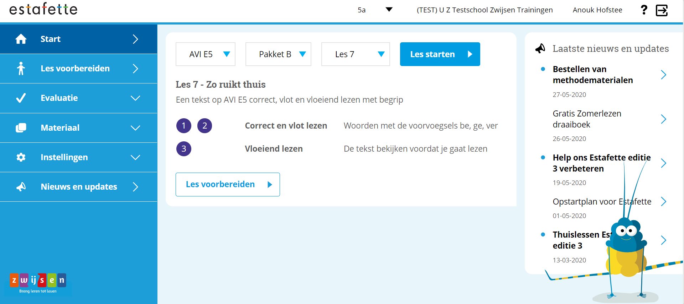

* Klik op het vraagteken op het Dashboard. Scrol door de vragen en antwoorden.

**Brochure, pag 3-5**: knoppen op het *Startscherm*

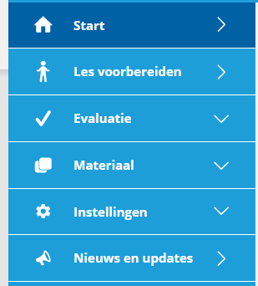

* Open *Evaluatie – Resultaten* en kies rechts bovenaan voor *Toetsen* of *Oefenen*. Bekijk wat zoal ingevuld kan worden.
* Bekijk bij *Evaluatie – Adviezen* het groepsplan.
* Open bij *Materiaal* - *Algemene handleiding* de *Oefensoftware – handleiding* (PDF). Scrol naar hoofdstuk 2 voor het koppelen van leerlingen aan de oefensoftware.
* Lees op pag 6-7 van de handleiding van de oefensoftware over het verschil in accent bij *vlot lezen* of *correct lezen* in de oefensoftware.
* Open *Naslag* en bekijk de jaarplanning van jouw regio. Komt dit overeen met jouw planning? Zo niet: pas deze aan.
* Bekijk het *Doelenschema* van het niveau waarmee je nu werkt. Dit zijn de doelen van begrijpend lezen die in de lessen *Ik begrijp, ik vind, ik ontdek* aan bod komen.
* Open *Toetsmaterialen*. Zoek de eerstvolgende methodegebonden toets van jouw jaargroep.
* Zoek bij *Nieuws en updates* de 6 belangrijkste knoppen (12-08-2019).

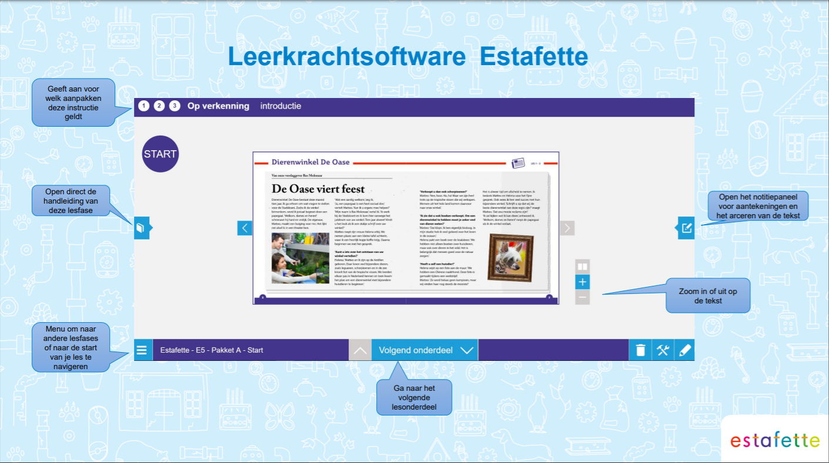

**De 6 belangrijkste knoppen in de leerkrachtsoftware op het digibord.**

**Brochure, pag 6**: **Open een les met *Les starten***.

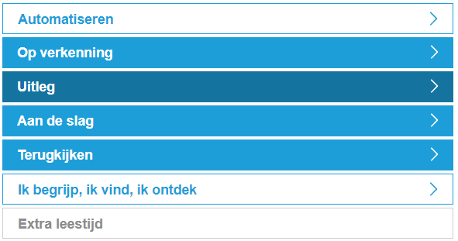

* De lesfase *Extra leestijd* wordt op het digibord niet ondersteund. Deze extra leestijd is bedoeld voor de risicolezers. De invulling van de extra leestijd is afhankelijk van de behoefte van de leerling. Tips hiervoor staan bij elke les in de handleiding.
* kies een les en doorloop de verschillende lesfases. Gebruik hiervoor  of . Wat is het verschil? *

**Brochure, pag 15**:

* *In de eerste fase van de les zit fase 1 van Close Reading.* Welke vraag(-en) uit de les correspondeert(-eren) met fase 1: algemeen begrip van de tekst? **

**Leerkrachtsoftware uitgebreid bekeken? Draai de brochure om ga verder met de Oefensoftware. Ook hierbij zijn de afbeeldingen de leidraad. Neem vooral ook een stukje op en luister je resultaat terug!**

\***Volgende fase**: de verschillende fases van de les: Automatiseren - Op verkenning – Uitleg – Aan de slag – Terugkijken – IBIVIO

**volgend onderdeel**: verschillende onderdelen van een lesfase

**de introductie van de les en vraag 6 uit het werkboek